知校聚合支付
接口文档v1.21

技术支持：知校
版本修订历史记录：
版本 | 日期 | 修改内容 | 作者
1.0 | 2017/07/24 | 初始版本 | 知校-梁琦
1.1 | 2017/09/29 | 增加用户身份被冻结的错误码 | 知校-梁琦
1.2 | 2018/11/02 | 创建订单接口添加pay_type字段 | 知校-韩增义
1.21 | 2019/1/24 | 增加return_url与notify_url描述 | 知校-韩增义
1.22 | 2019/3/26 | 增加获取用户信息及卡包跳转地址接口 | 知校-韩增义

接口概述

文档说明
本文档提供了对知校支付系统对接接口的详细说明。功能开发者需要以该文档为开发指南进行开发和使用。

文档说明：
删除线：代表该设计、说明或者接口已被删除

支付流程

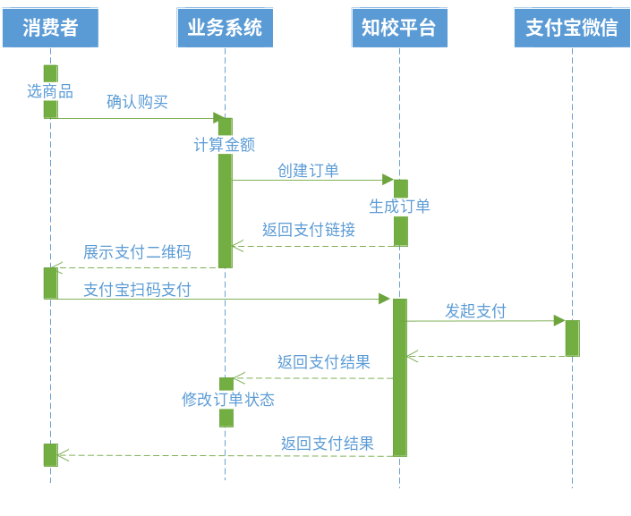

接口调用说明
请求URL说明：
主要提供http协议post方式的接口，如http://[ip]:[port]/xxxxx

域名和IP说明：
订单状态查询接口由我方提供

基础post参数说明：
id | 请求发起方的appid，由我方生成并提供
param | 加密数据，加密处理方式为AES+base64编码，密钥（aes_key）由我方生成  该参数实际有效内容以JSON方式字符串，具体定义见接口列表
sign | md5签名，生成方式为对id+加密后的param+key（appsecret,由我方提供）进行md5(小写字母)

返回数据说明：
返回的实际有效内容以JSON方式字符串，分为状态码ret_code和携带数据ret_content，如{ret_code:1, ret_content:xxxx,sign}。其中sign为ret_code+ret_content+key（同post参数）的md5签名其中ret_content为加密的json字符串，具体定义见接口列表。
示例：
{
ret_code:”1”;
ret_content:”加密信息”;
sign:”签名”
}

返回码ret_code定义：
ret_code=0表示执行成功
0 | 执行成功
-1 | 通用错误码，ret_content为错误说明
-2 | 参数校验失败
-3 | 账号被冻结

测试数据：
appid: partner1
appsecret: weiweixiao
aes_key: AD42F6697B035B7580E4FEF93BE20B4D

接口列表

订单创建接口
功能说明：
下单接口，获取支付链接，之后可以跳转到支付页面进行支付，支付有效时间为1小时

输入参数param具体子参数说明：
参数名称 | 是否必须 | 参数类型 | 描述
body | 是 | string | 订单描述，不能超过128字节
out_trade_no | 是 | string | 商户订单号，不能超过40字节
total_fee | 是 | string | 订单金额，单位分
return_url | 是 | string | 订单成功后页面跳转地址（可用于跳转到原业务系统成功提示页面）
notify_url | 是 | string | 订单后台通知接口地址（post方式异步通知，具体见“支付通知接口”小节）
pay_type | 否 | Int | 1：微信，2：支付宝
示例：
{
body:’xxx学生学费’
out_trade_no:”2088612279536603”,
total_fee:”19800”，
return_url:”https://业务系统域名/return.html”,
notify_url:”https://notify.zhizhixao.com/notify”,
pay_type:1
}

返回参数ret_content具体子参数说明：
参数名称 | 是否必须 | 参数类型 | 描述
out_trade_no | 是 | string | 商户订单号
order_id | 是 | string | 订单号
url | 是 | string | 订单支付页面
示例：
{
out_trade_no:”2088612279536603”,
order_id:”1464678934786097”,
url:”https://www.zhizhixiao.net/pay/orderId/1464678934786097.html”
}

订单查询接口
功能说明：
获取订单支付状态

输入参数param具体子参数说明：
参数名称 | 是否必须 | 参数类型 | 描述
out_trade_no | 是 | string | 商户订单号，不能超过40字节
示例：
{
out_trade_no:”2088612279536603”,
}

返回参数ret_content具体子参数说明：
参数名称 | 是否必须 | 参数类型 | 描述
out_trade_no | 是 | string | 商户订单号
order_id | 是 | string | 订单号
status | 是 | string | 支付状态，=1待支付，=2支付成功，=3支付失败
time_end | 否 | string | 支付时间，格式为2017-07-23 16:00:00，status=2时有效
示例：
{
out_trade_no:”2088612279536603”,
order_id:”1464678934786097”,
status:”2”,
time_end:”2017-07-23 16:00:00”
}

订单取消接口
功能说明：
取消订单

输入参数param具体子参数说明：
参数名称 | 是否必须 | 参数类型 | 描述
out_trade_no | 是 | string | 商户订单号，不能超过40字节
示例：
{
out_trade_no:”2088612279536603”,
}

返回参数ret_content具体子参数说明：
参数名称 | 是否必须 | 参数类型 | 描述
out_trade_no | 是 | string | 商户订单号
order_id | 是 | string | 订单号
示例：
{
out_trade_no:”2088612279536603”,
order_id:”1464678934786097”,
}

订单退款接口
功能说明：
订单退款，支持部分退款

输入参数param具体子参数说明：
参数名称 | 是否必须 | 参数类型 | 描述
out_trade_no | 是 | string | 商户订单号，不能超过40字节
refund_fee | 是 | string | 退款金额，不能超过订单可退款金额，单位分
示例：
{
out_trade_no:”2088612279536603”,
refund_fee:”100”
}

返回参数ret_content具体子参数说明：
参数名称 | 是否必须 | 参数类型 | 描述
out_trade_no | 是 | string | 商户订单号
order_id | 是 | string | 订单号
示例：
{
out_trade_no:”2088612279536603”,
order_id:”1464678934786097”,
}

支付通知接口（支付成功后回调）
功能说明：
支付成功后将会调用该接口地址，接口地址需要在创建订单时提供，接口在一段时间内（一周左右）将会调用多次直到返回成功为止，调用频率会随着时间下降

输入参数param具体子参数说明：
参数名称 | 是否必须 | 参数类型 | 描述
out_trade_no | 是 | string | 商户订单号，不能超过40字节
order_id | 是 | string | 订单号
time_end | 是 | string | 支付成功时间
uid | 是 | string | 用户uid
示例：
{
out_trade_no:”2088612279536603”,
order_id:”1464678934786097”,
time_end:”2017-07-23 16:00:00”,
uid:”2088612279536603”
}

返回参数ret_content："success"

身份认证接口（可选）
功能说明：
第三方系统通过支付宝/微信uid获取用户身份信息

输入参数param具体子参数说明：
参数名称 | 是否必须 | 参数类型 | 描述
uid | 是 | string | 用户uid
示例：
{
uid:”2088612279536603”,
}

返回参数ret_content具体子参数说明：
参数名称 | 是否必须 | 参数类型 | 描述
open_id | 是 | string | 用户的知校id
user_no | 是 | string | 学号\工号
user_name | 是 | string | 姓名
sex | 是 | string | 性别，=0未知，=1男，=2女
identity_type | 是 | string | 身份类型，=0临时用户，=1学生，=2教师
示例：
{
open_id:”LkEb9zWC5xGAAAAWPwAVGQ”,
user_no:”20140548”,
user_name:”张三”,
sex:”1”,
identity_type:”1”
}

获取用户信息及卡包跳转地址接口（可选，仅支持支付宝）
功能说明：
此接口可通过学校id和学(工)号获取到该学生(老师)已经领取的电子校园卡的跳转地址，在第三方app中的webview中打开跳转地址，则可直接唤起支付宝并打开用户的电子校园卡首页

输入参数param具体子参数说明：
参数名称 | 是否必须 | 参数类型 | 描述
user_no | 是 | string | 学号\工号
示例：
{
school_id:”10086”,
user_no:”20180911001”
}

返回参数ret_content具体子参数说明：
参数名称 | 是否必须 | 参数类型 | 描述
user_no | 是 | string | 学号\工号（同输入参数）
user_name | 是 | string | 姓名
sex | 是 | string | 性别，=0未知，=1男，=2女
identity_type | 是 | string | 身份类型，=0临时用户，=1学生，=2教师
schema_url | 是 | string | 本人校园卡跳转地址
示例：
{
school_id:”10086”,
user_no:”20140548”,
user_name:”张三”,
sex:”1”,
identity_type:”1”,
schema_url:”https://ds.alipay.com/?scheme=alipays%3a%2f%2fplatformapi%2fstartapp%3fappId%3d20000021%26b%3dm%26p%3d104601056069”
}

